......... SINIFI OTURMA PLANI
Sınıf Öğretmeni: ........................................

AHİ EVRAN
MESLEKİ VE TEKNİK ANADOLU LİSESİ
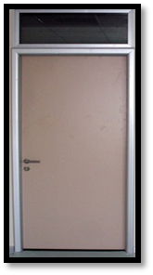

PENCERE
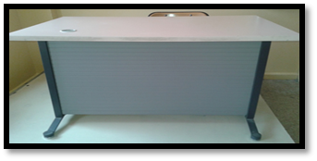

Adı - Soyadı:
Sınıfı-No:

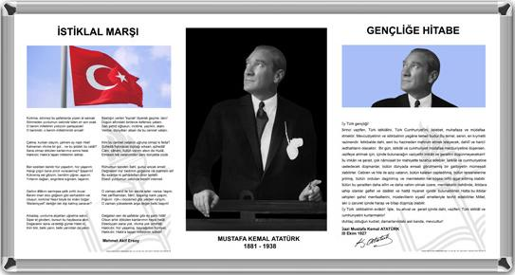
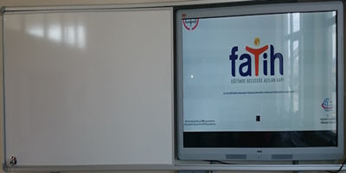

Her öğrenci Covid 19 tedbirleri çerçevesinde
sene başında belirlenen yerinde oturacaktır.

